**ID: 527-24 H**

**Data Center Innovations**

**Data Center Cooling in the Age of AI**

**קירור הדאטה סנטר בעידן הבינה המלאכותית**

**Yossi Dayan**

APC by Schneider Electric, Israel

[yossi.dayan@se.com](mailto:yossi.dayan@se.com) 054-6798724

|  |
| --- |
| מבוא בשנים האחרונות אנו עדים להאצה יוצאת דופן בצמיחת הבינה המלאכותית (AI), היא משנה את הדרך בה אנו חיים, עובדים ומתקשרים עם טכנולוגיה. AI גנרטיבי (למשל, ChatGPT) הוא זרז לצמיחה זו. אלגוריתמים חזויים משפיעים על מגזרי התעשייה, החל משירותי בריאות ופיננסים ועבור דרך ייצור, תחבורה ובידור.  דרישות הנתונים הקשורים לבינה מלאכותית מניעה טכנולוגיות חדשות של שבבים ושרתים וכתוצאה מכך מביאה לצפיפות הספק קיצוני למסד. במקביל, יש ביקוש עצום לבינה מלאכותית וביחד אלה מציגים אתגרים חדשים בתכנון ותפעול הדאטה סנטר על מנת לתמוך בדרישות תחזית צמיחה של AI אנו מעריכים ש-AI מייצג כיום כ- 4.5 GW של צריכת החשמל מתוך ההספקים כיום אנו מערכים את הגידול בקצב צמיחה שנתי ממוצע של 25% עד 33%. כתוצאה מכך עד 2028 נגיע לצריכה כוללת של 14 GW עד 18.7 GW. צמיחה זו היא פי שניים עד שלושה מנתוני הצמיחה השנתית הממוצעת הכללית לדאטה סנטר (שתעמוד על כ- 10% לשנה).  ראה בטבלה כאן: ה- AI משתמש במודלים של אשכולות מחשוב ככל שהמודל גדול יותר, כך נדרשים יותר מעבדים ושרתים. ולכן הצפיפות למסד ב-AI גדול אשכולות יכולה לנוע בין 30 קילוואט ל-100 קילוואט בהתאם לדגם ה-GPU ולכמות. אשכולות יכולים לנוע בין כמה מסדים למאות מסדים לדוגמה, אשכול עם GPU 22,000 H100 משתמש בכ-700 מסדים ודורש כ- MW 31 הספק, עם ממוצע צפיפות של 44 קילוואט למסד. כבר כיום אנו פוגשים דרישות של כ- 70kw למסד כאשר מדברים על צפיפות הספק עתידי של כ- 250kw למסד בטווח השנתיים הקרובות. סילוק חום באמצעות אויר מוגבל ויגיע לגבול העליון שלו די בקרוב עד למקסימום של 50kw למסד לאור זאת, אנו מאמינים כי מרבית אתרי הדאטה סנטר בעשור הקרוב (למעט אלה שיבנו במיוחד עבור AI) יהיו אתרים היברדיים, אתרים אלה יהיו מבוססים על קירור אויר כאשר אט אט יצטרפו אליהם מערכות בקירור נוזלי, בהרצאה אציג ארכיטקטורות שונות לשלבים השונים של יישום תשתיות AI בדאטה סנטרים קיימים ולאן שוק המיזוג בתחום מוביל. |

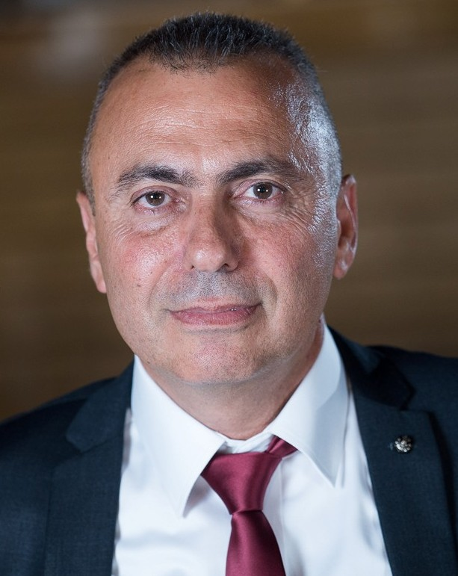

**השכלה**

• M.B.A במנהל עסקים, במכללה האקדמית קרית אונו, 2003.

• B.Sc. בהנדסת מכונות, הטכניון, 1989.

**קורסים והשתלמויות**

• מגוון קורסים בשניידר אלקטריק להסמכה לתפקיד- Solution Architect

• קורס הסמכה Uptime Institute - Accredited Tier Designer

• השתלמויות ב APC -, יוניפלייר ושניידר אלקטריק על מגוון מוצרי החברה כולל מערכות חשמל, מערכות קירור מתקדמות מערכות בקרה ותכן דאטה סנטר.

• קורסי הסמכה בחו"ל אודות מגוון מוצרי ה- DCIM מתוצרת שניידר אלקטריק.

• השתלמות בנושאי תשתיות אולמות מחשב בחברות המחשב המובילות בארה"ב.

• מגוון רחב של קורסים והכשרות בתחום הנדסת המכונות מעבר חום וחוזק

**ניסיון תעסוקתי**

מגוון תפקידי הנדסה בכירים, כיום Solution Architect ו – C.T.O בחברת

APC by Schneider Electric – אחראי על תחום תשתיות ה- DC בחברה, ניהול פרויקטי DC גדולים חוצים אירגון. במסגרת תפקידי זה מתכנן את התשתיות הפיזיות בהיבטים השונים דוגמת: מערכות קירור: צ'ילרים, Crac, מערכות InRowe ומערכות בזריקה ישירה, DC יבילים ומודולריים, מסדים ואביזרי תקשורת, מערכות ניהול ושו"ב, מערכות DCIM ועוד. שותף לתכנונים רבים של דאטה סנטרים לחברות מובילות בעולם. 10-24

מנהל תחום תשתיות תקשורת ומחשב בחברת ריטל ישראל – אחראי על תחום תשתיות ה- IT הפיזיות בחברה ניהול פרויקטים גדולים בתחום הדאטה סנטר. 09 – 05

ניהול פרויקטי מרכזי מידע בצה"ל - הפרויקטים כללו העתקת מערכות אלקטרוניות ומינוף המעבר לשדרוג, פיתוח יכולות וביצוע רפורמות, שותף בתכנון אולם מחשב חדש, ואחריות לבדיקת ומיצוי התשתיות באולמות המחשב ביחידת המודיעין המרכזית 05 – 04

מגוון תפקידי ניהול ותפקידים מקצועיים ביחידת המודיעין המרכזית בין יתר התפקידים אחריות למערך התכנון והייצור המכאני ביחידה, ניהול פרויקטים אלקטרו – מכאניים, אחריות על ניצול משאבי היחידה באולמות המחשב ושותף בצוות תכנון אולמות המחשב העתידיים.